Nombre:

Edison Mendoza

Nivel: 9 B

Capturas de Pantallas

URL de Acceso al Desarrollo: <https://1drv.ms/u/s!AiSB6Z7kYzPjga0NLf9X3YUFX01X9A?e=o9Cbxi>

1.

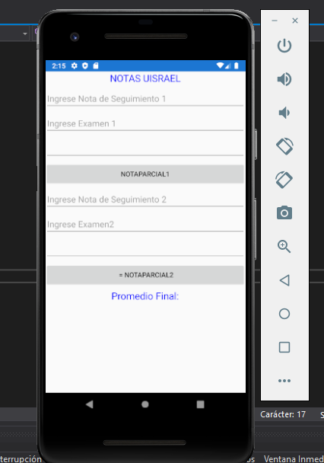

2. Ejecución

